**Лабораторная работа 10**

**Ковкель Никита 4 ГРУППА 2**

1. Выполнил клонирование

git clone

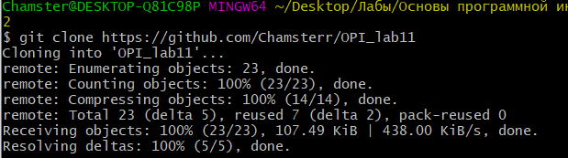

1. 